作者1 作者2 作者3

**华东师范大学 计算机科学与软件工程学院**

摘要

[通过迷人的摘要吸引您的读者。它通常是文件的简短摘要。   
当您准备好添加内容时，只需单击此处并开始键入。]

性能测试报告

[文档副标题]

目录

1 测试结果评价与建议 4

1.1 测试结果 4

1.2 系统性能评价 5

1.2.1 交易响应时间 5

1.2.2 业务处理能力 5

1.2.3 稳定性/健壮性 5

1.3 系统性能建议 5

2 性能问题解决分析 5

2.1 待解决问题 5

2.1.1 严重性能问题 5

2.1.2 响应时间问题 5

2.2 已解决问题 5

2.2.1 严重性能问题 5

2.2.2 响应时间问题 5

3 独立/混合场景结果 5

3.1 测试结果描述 5

3.2 详细测试结果 5

4 性能缺陷统计分析 7

4.1 缺陷严重程度 7

4.2 缺陷类型分析 7

4.3 缺陷原因分析 7

5 测试环境分析 7

5.1 系统架构设计 7

5.2 测试环境配置 7

5.3 环境差异分析 7

|  |  |  |  |
| --- | --- | --- | --- |
| 编号 | 场景类型 | 场景名 | 场景步骤 |
| 1 | 独立场景 | 用户登录 | 1.用户登录 |
| 2 | 独立场景 | 查看新闻 | 1.进入新闻页面查看新闻列表 |
| 3 | 独立场景 | 查看订单 | 1.进入我的订单页面查看订单 |
| 4 | 独立场景 | 搜索场馆 | 1.进入场馆页面搜索场馆 |
| 5 | 混合场景 | 发表评论 | 1. 进入新闻页面 2. 点击某一个新闻 3. 查看新闻与评论 4. 发表评论 |
| 6 | 混合场景 | 取消/评价订单 | 1. 进入我的的订单页面查看订单 2. 取消或评价订单 |
| 7 | 混合场景 | 创建订单 | 1. 进入场馆页面搜索场馆 2. 选择场馆预订 3. 进入我的订单界面查看订单 |

# 测试结果评价与建议

## 测试结果

|  |  |
| --- | --- |
| 测试开始日期 | 2019年12月29日 |
| 测试结束日期 | 2019年12月31日 |
| 提交缺陷数 | 0 |
| 延期/未解决缺陷数 | 0 |
| 拒绝缺陷数 | 0 |
| 总测试场景 | 4个独立场景+3个混合场景 |
| 执行场景数 | 8 |
| 场景执行率 | 100% |
| 缺陷率（%） | 0 |
| 投入人数 | 1 |
| 测试生产率 | 无 |
| 系统上线建议 | 并发量越多响应时间越来越长，建议增加缓存 |

## 系统性能评价

### 交易响应时间

我们来分析测试场景5 发表评论的混合场景的压力测试（20/50/100/200），可以看到随着并发数增加，响应时间也上升

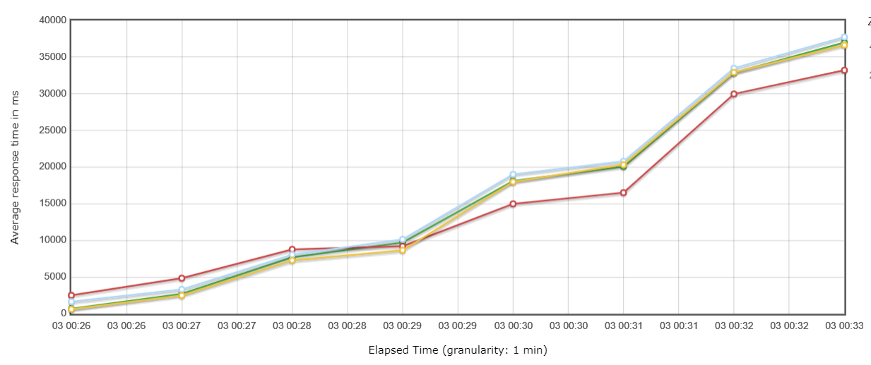

测试5的流逝时间-响应时间图

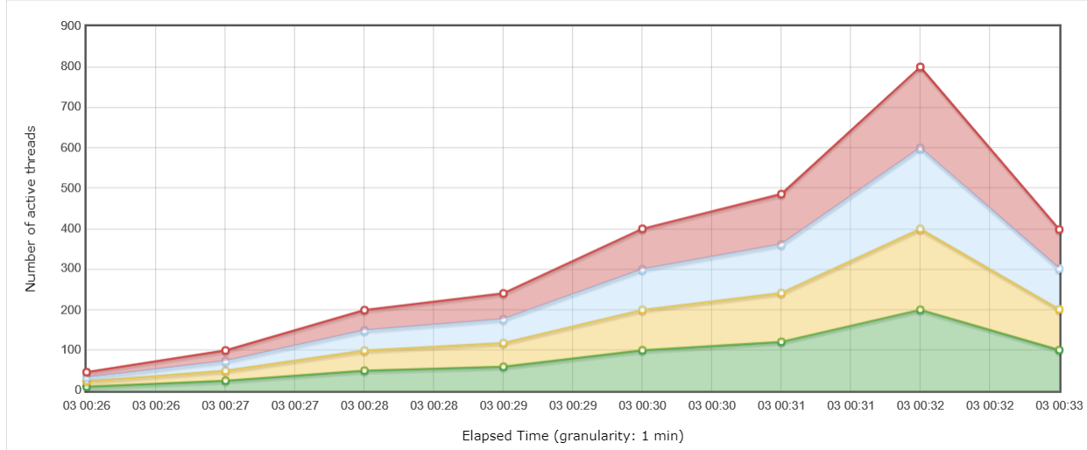

在总并发线程数240左右时，平均响应时间就超过了1s。并发数超过500时，响应时间急剧上升，到达3.5s

测试5的流逝时间-线程数图

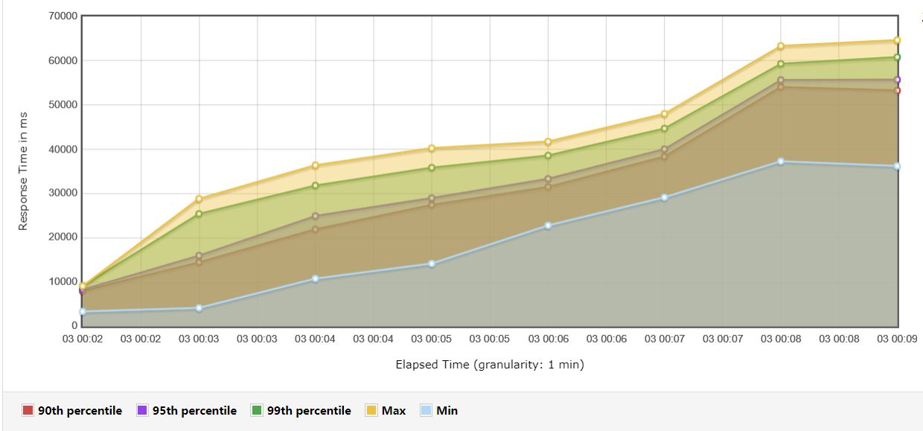

测试5的响应时间-百分位点图

推测与服务器的RTT与服务器带宽太小所导致的

### 业务处理能力

并发线程数达到100时tps最大，此后tps随并发数增长而稳定在5左右。推测瓶颈在5。

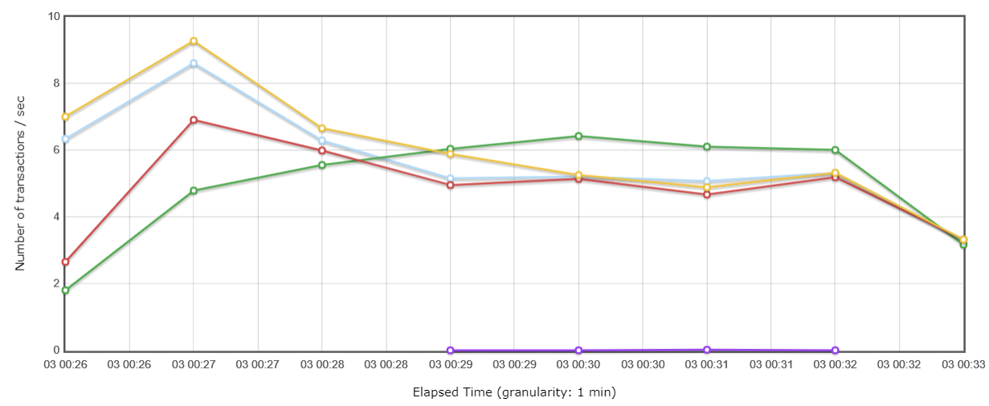

### 稳定性/健壮性

系统错误率始终为0，非常稳定

## 系统性能建议

增加缓存

# 性能问题解决分析

## 待解决问题

### 严重性能问题

* RTT过大
* 读性能太低，需要缓存

### 响应时间问题

* RTT过大导致响应时间过长

## 已解决问题

### 严重性能问题

无，需要更好的服务器

### 响应时间问题

无，需要更好的服务器

# 独立/混合场景结果

## 测试结果描述

独立场景使用如下加压方式

|  |  |  |
| --- | --- | --- |
| **并发数** | **加压时间** | **加压方式** |
| 1 | 30s | 直接加压 |
| 10 | 1分钟 | 1个用户/1秒 |
| 20 | 1分钟 | 1个用户/1秒 |
| 50 | 2分钟 | 1个用户/1秒 |
| 100 | 2分钟 | 1个用户/1秒 |
| 200 | 1分钟 | 5个用户/1秒 |

混合场景使用以下加压方式

|  |  |  |
| --- | --- | --- |
| **并发数** | **加压时间** | **加压方式** |
| 20 | 1分钟 | 1个用户/1秒 |
| 50 | 2分钟 | 1个用户/1秒 |
| 100 | 2分钟 | 1个用户/1秒 |
| 200 | 1分钟 | 5个用户/1秒 |

对于独立与混合场景响应时间都远超过1s。。

## 详细测试结果

## 

测试1

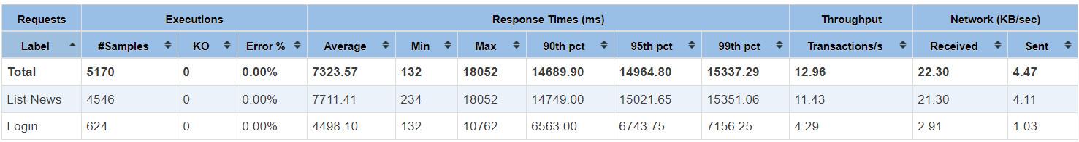

测试2

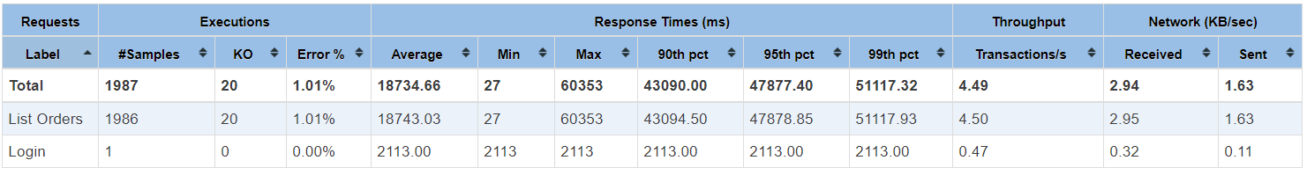

测试3

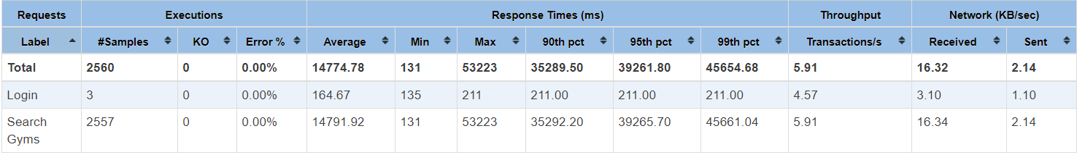

测试4

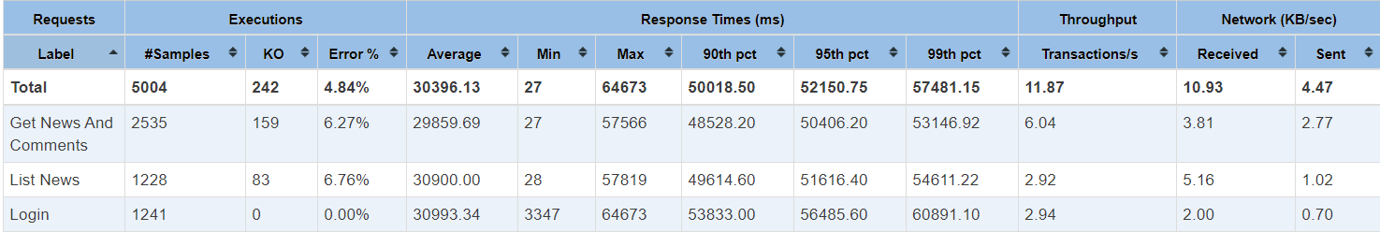

测试5

## 

测试6

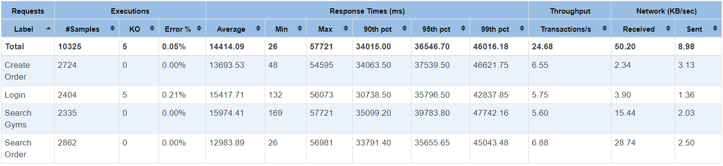

测试7

# 性能缺陷统计分析

代码中并无重大缺陷，需要加一个缓存层提升性能

# 测试环境分析

## 系统架构设计

前端React配合Nginx请求转发，后端Spring Boot，数据库MySQL，数据访问Spring Data Jpa

## 测试环境配置

硬件环境

|  |  |
| --- | --- |
| **环境名** | **环境信息** |
| 阿里云ECS云服务器 | 1核CPU 2G RAM 40G磁盘 |
| 网络设备 | 1Mbps带宽，平均RTT 12ms |
| 客户访问设备 | — |

软件环境

|  |  |
| --- | --- |
| **软件名** | **版本** |
| CentOS | 7.2 Linux内核版本 4.9 |
| Redis | 5.0 |
| Mysql | 8.0 |
| Jdk | 11 |
| Nginx | 1.1.17 |

## 环境差异分析

无